Docker

Docker是一个用来装应用的容器，就想被子可以装水，笔筒可以装笔，可以把hello world放在Docker当中，可以把网站放在Docker当中，可以把任何想得到的程序放在Docker当中

Docker：世界领先的软件容器化平台

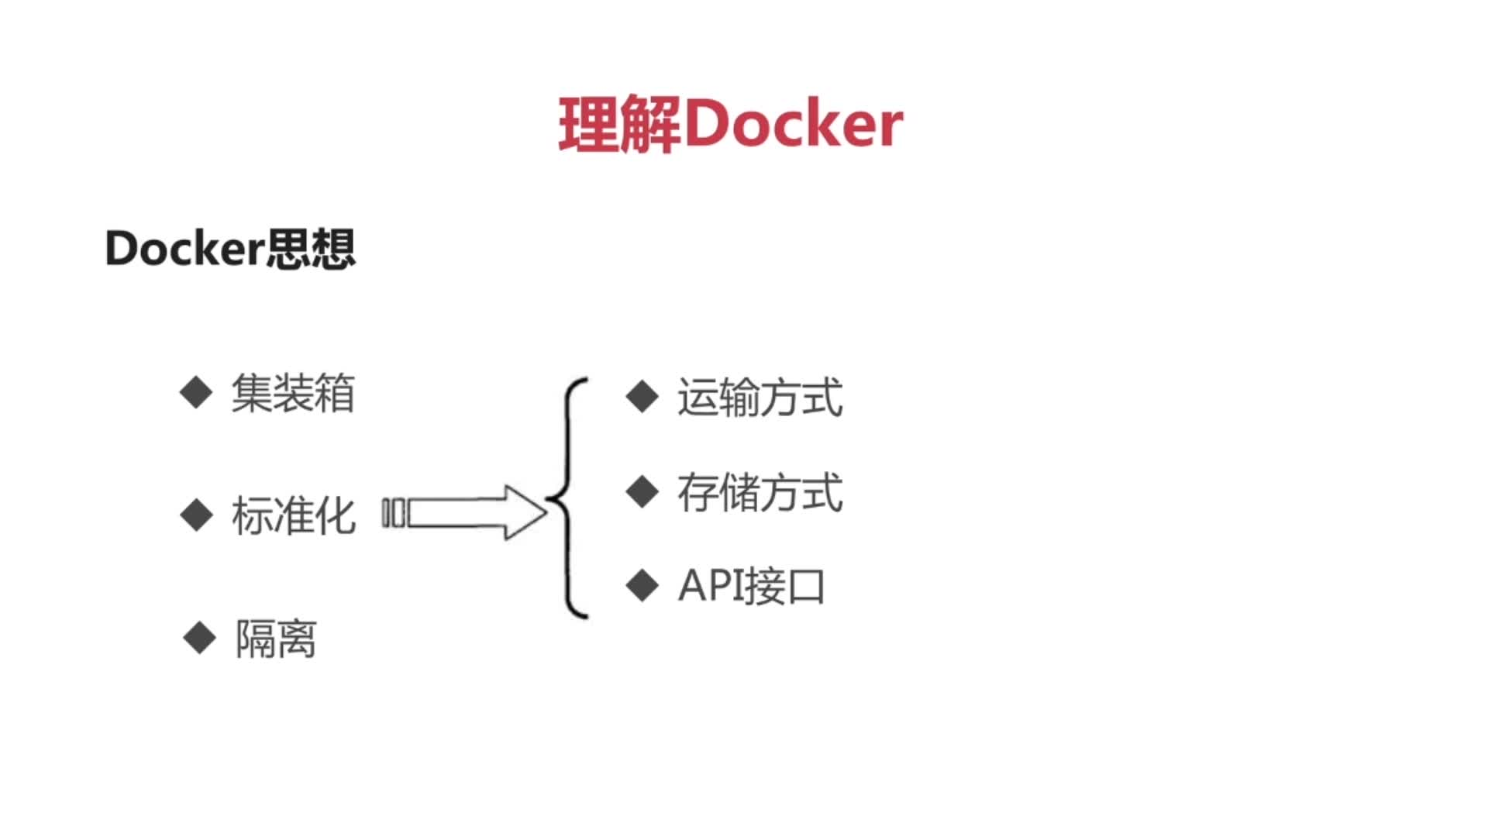

Docker 解决了什么问题呢？？

0. 解决运行环境不一致带来的问题

使得各个应用之间隔离，不会相互影响

使得弹性伸缩，系统扩展变得简单

Docker 镜像

联合文件系统达到文件分层的效果

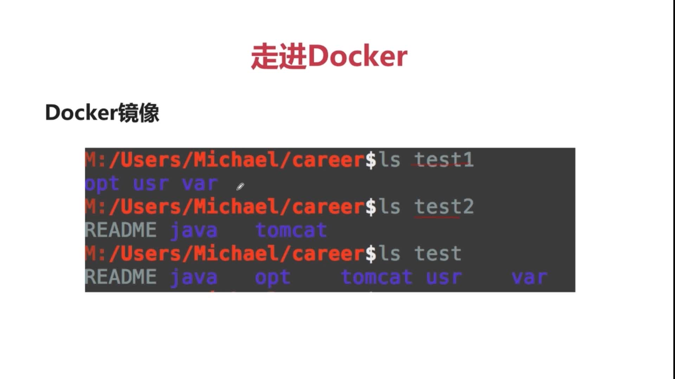

Docker 容器

Docker容器的本质是一个进程。Docker镜像的每一层都是只读的，而容器作为最上层，是可读可写的。如果程序需要对镜像进行修改，那么Docker会把要修改的镜像文件拷贝到最上层的容器中，然后再进行修改。往后对该文件的访问会优先从容器中读取，寻找文件的顺序是从下往下。

Docker仓库：

1. hub.docker.com

2.c.163.com

拉取镜像 docker pull [options] NAME[:TAG]

查看本机的镜像  docker images [options] [repository[:TAG]]

运行此docker镜像 docker run helloworld

docker run流程：
客户端向docker daemon发送一条pull命令，docker daemon会先在本机查找镜像，如果没找到则去远程仓库里找，然后把镜像下载到本地，下载回来后通过一定的方式将镜像运行起来，变成docker容器。

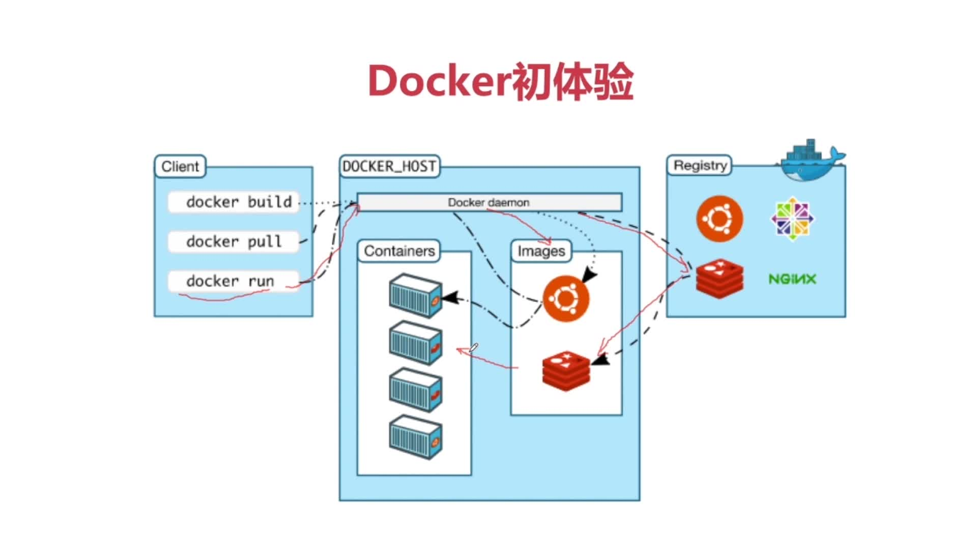

下载nginx服务器

docker pull hub.c.163.com/library/nginx:latest

运行nginx服务器

docker run hub.c.163.com/library/nginx 在前台运行

docker run -d hub.c.163.com/library/nginx 在后台运行、

docker stop a1a04c40b4d0

进到nginx服务里里面去

docker exec -it 2a bash （2a, 容器的id的千2位）

Docker 默认使用桥接模式。。 docker端口映射如下：

docker run -d -p 8080:80 hub.c.163.com/library/nginx

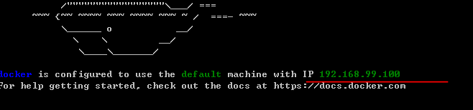

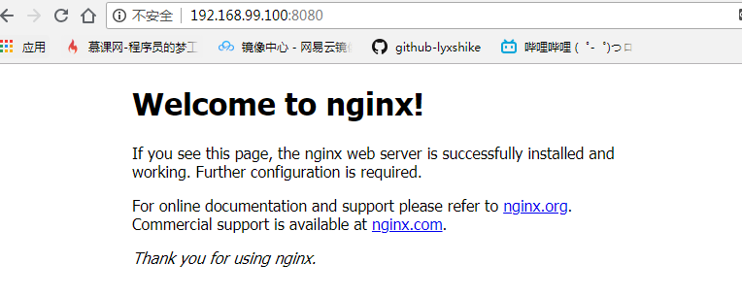

**制作自己的镜像**

一、自己创建Dockerfile,dockerfile中包括
1.基准镜像 from xxxxx镜像地址
2.作者MAINTAINER信息 XXX XXX.@163.COM
3.COPY Jpress.war /usr/local/tomcat/webapps
二、docker build -t jpress:latest给自定义镜像指定name和tag(docker build .当前目录下构建docker)

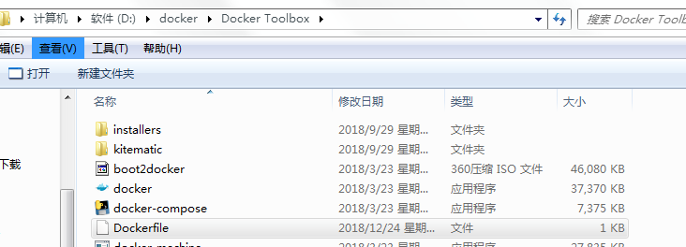

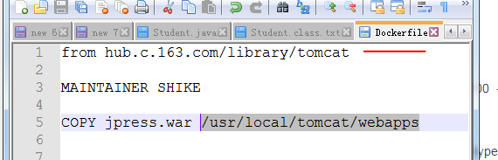

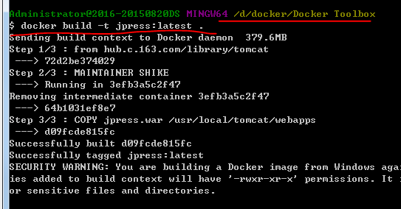

运行自己的容器

docker run -d -p 8888:8080 jpress

因为Jpress中需要mysql， 所以下载mysql镜像， 然后启动mysql(命令如下:)

docker run -d -p 3306:3306 -e MYSQL_ROOT_PASSWORD=123456 -e MYSQL_DATABASE=jpress hub.c.163.com/library/mysql:latest

下面这2个地方要一致的。。。

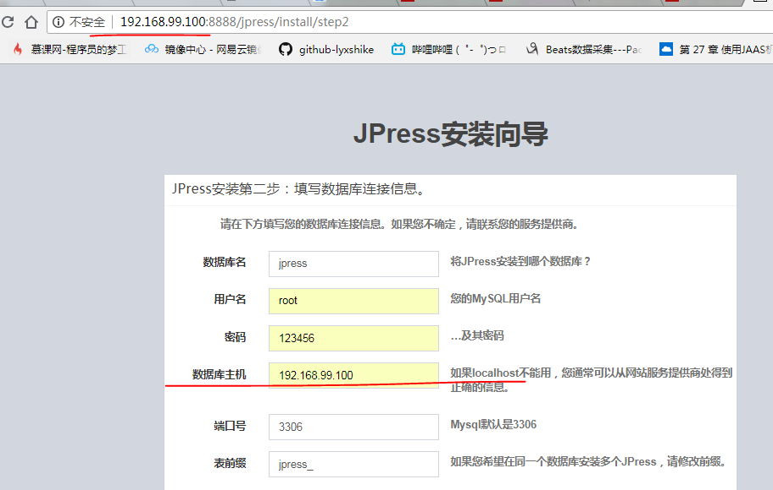

docker run -d -p 3306:3306 -e MYSQL_ROOT_PASSWORD=000000 -e MYSQL_DATABASE = jpress hub.c.163.com/library/mysql:latest

实际上docker只能在Linux系统下运行，Windows下运行必须要支持hyper-v，安装docker的时候会自动创建一个虚拟的Linux系统，后续的其他操作实际上是间接使用这个虚拟系统进行的